Freeswitch配合TDM400P自建企业电话会议系统实战案例
某化工厂采用免费版“启点IPPBX”构建了电话会议系统，内部分机采用G711编码，会议室音质设定为宽带高质量。只有内部分机参会时，50名参会者在线音质仍很完美，当外呼手机或座机用户参会，音质明显下降。
环境：
硬件： CPU酷睿3G 内存1G 网络100M 宽带ADSL 2M
软件：Centos5.5，freeswitch1.07，启点IPPBX电话会议系统
故障排查：该厂外呼线路采用对接voip话务平台（价格0.5/分），窄带G723,G729编码，单路通话效果尚可。根据会议室混音原理，系统都会将每路语音转换为L16无压缩编码。G723,G729属于高压缩编码，解压混音过程中延时较大，而且voip话务平台质量并不保障，故而外呼参会者的语音质量下降。再次印证-价格和质量成正比。
解决方法：用语音卡接模拟或数字中继外呼手机，座机参会者。我们还推荐了一家高质量，话务量不太拥挤的话务平台对接，带宽大，支持G711（价格0.1/分），作为备用线路。
效果：通过语音板卡外呼，电话会议室获得了PSTN语音质量的效果。与推荐的高质量SIP平台对接外呼，语音较PSTN稍差，但完全满足使用。在30名参会者情况下，系统资源占用仅10%。
- 安装系统（略）
请参考z-start.gicp.net上的安装文档
2、为LINUX安装tdm400p驱动（freeswitch/asterisk同理）
排错测试使用的是OEM版TDM400P，价格1000以内，带回声消除的会贵些。

下载zaptel-1.4.2.tar.gz
$ tar -zxvf zaptel-1.4.x.tar.gz
$ cd zaptel-1.4.x
$ ./configure
$ make
$ make install
$ make config
编译完后确认/etc目录中有zaptel配置文件
Ensure the proper zaptel.conf is in the /etc directory. Correctly configure country zone in zaptel.conf. FXO and FXS are reversed in /etc/zaptel.conf but is normal everywhere else.
配置文件如下，采用中国时区cn
----- @/etc/zaptel.conf -----
loadzone=cn
defaultzone=cn
fxsks=4
fxoks=1
fxsks=2
fxoks=3
加载驱动
# modprobe wctdm
# modprobe zaptel
确认配置
# ztcfg -vv
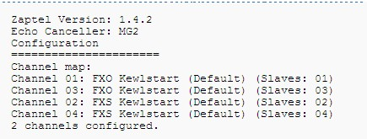
如果你的FXS/FXO配置反了，系统会出现提示。
重启机器，驱动成功的话，卡后面4个LED灯会亮起来。
3、为freeswitch配置TDM400P（网上asterisk这方面的资料较多，在此只讲freeswitch）
3.1 编译mod_openzap模块。
官方文档建议采用FREETDM。我们认为openzap模块对模拟卡的支持更好，配置更简单，用FREETDM可能会遇到硬件识别问题。如果你是采用原装语音卡，估计无此问题。
3.2 确认/usr/local/freeswitch/conf/autoload_configs/modules.conf.xml文件中加载
<load module ="mod_openzap"/>
3.3 为TDM配置通道相关参数
注意Tonegroup 参数如果配置为CN中国，需要在Tone配置中自己加入。
<configuration name="openzap.conf" description="OpenZAP Configuration">
<settings>
<param name="debug" value="9"/>
</settings>
<analog_spans>
<span id="1">
<param name="tonegroup" value="us"/>
<param name="digit-timeout" value="2000"/>
<param name="max-digits" value="11"/>
<param name="dialplan" value="XML"/>
<param name="context" value="default"/>
<param name="enable-analog-option" value="3-way"/>
<param name="moh" value="$${base_dir}/sounds/Dardedisco.wav"/>
</span>
<span id="2">
<param name="tonegroup" value="us"/>
<param name="digit-timeout" value="2000"/>
<param name="max-digits" value="11"/>
<param name="dialplan" value="XML"/>
<param name="context" value="default"/>
<param name="enable-analog-option" value="3-way"/>
<param name="moh" value="$${base_dir}/sounds/Dardedisco.wav"/>
</span>
<span id="3">
<param name="tonegroup" value="us"/>
<param name="digit-timeout" value="2000"/>
<param name="max-digits" value="11"/>
<param name="dialplan" value="XML"/>
<param name="context" value="default"/>
</span>
<span id="4">
<param name="tonegroup" value="us"/>
<param name="digit-timeout" value="2000"/>
<param name="max-digits" value="11"/>
<param name="dialplan" value="XML"/>
<param name="context" value="default"/>
</span>
</analog_spans>
</configuration>
通道配置
/usr/local/freeswitch/conf/openzap.conf
[span zt FXS1]
name => OpenZAP-FXS
number => 1
fxs-channel => 1
[span zt FXO1]
name => OpenZAP-FXO1
number => 2
fxo-channel => 3
[span zt FXO2]
name => OpenZAP-FXO2
number => 3
fxo-channel => 4
4、重启freeswitch,是否成功加载OPENZAP模块
加载过程应有类似如下提示
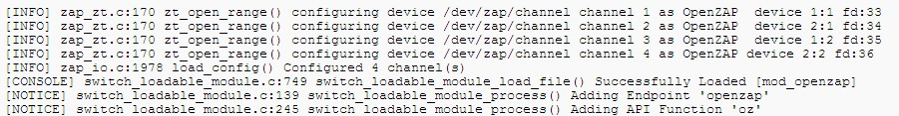
或系统启动后，执行
Show module 查找mod_openzap是否加载上。
一切顺利的话，你就可以用我们的IPPBX WEB界面来使用语音卡。
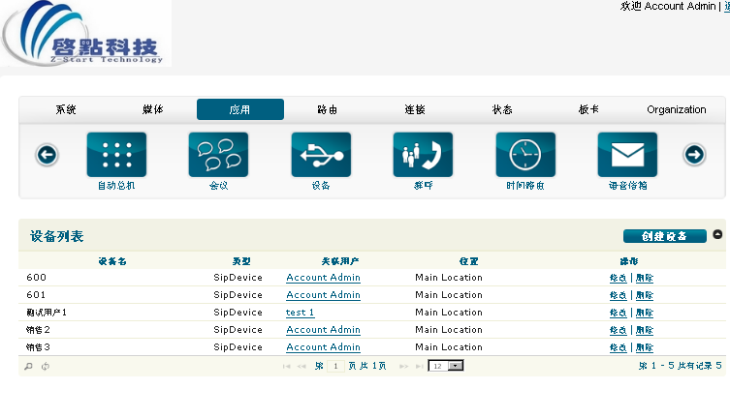
关于WEB界面IPPBX和电话会议的配置方法，请参考启点IPPBX的说明书。在此界面可以管理分机，板卡，中继以及对会议室的各种控制操作。

